【社区动态】富康社区开展“大力弘扬宪法精神，建设社会主义法治文化”主题活动

国家宪法日是为了增强全社会的宪法意识，弘扬宪法精神，加强宪法实施，全面推进依法治国而设立的节日，于十二届全国人大常委会第十一次会议表决通过，时间为每年的12月4日。2014年12月4日是中国首个国家宪法日，2023年12月4日是我国第十个国家宪法日。

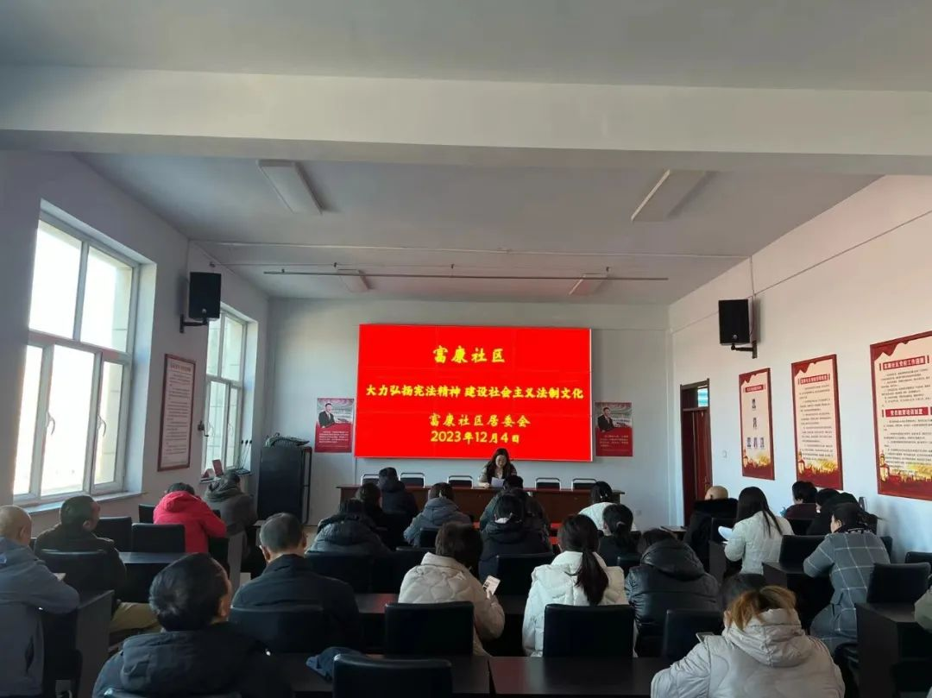

为进一步提高辖区居民的法律意识，增强法治观念，积极引导居民学法、懂法、守法、用法的良好法治氛围。12月4日，富康社区开展以“大力弘扬宪法精神 建设社会主义法治文化”为主题的宣传活动。

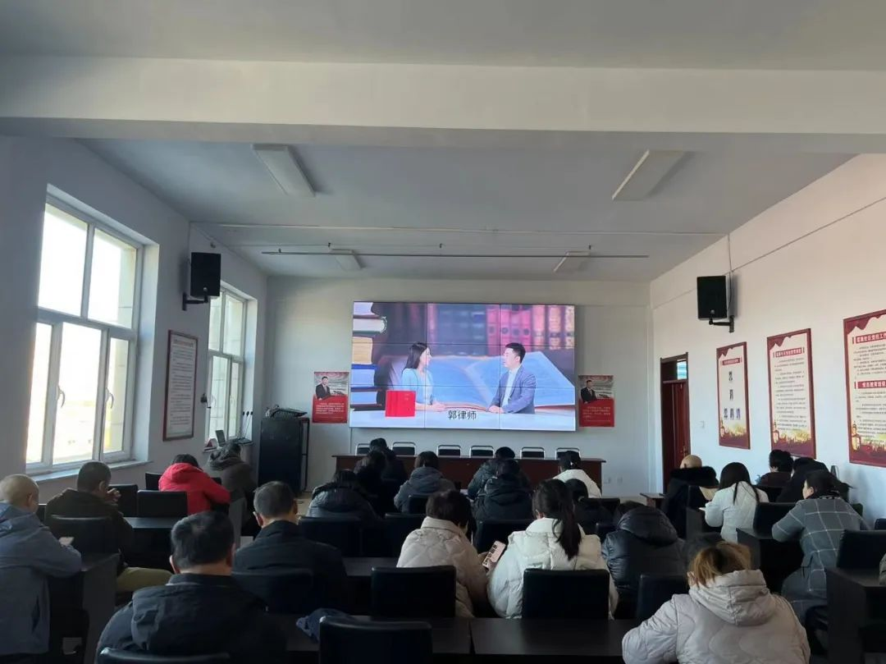

 明法于心，守法于行。活动中，向来参加活动得居民们介绍了宪法的意义、作用和发展历程，采用以案释法的方式，与居民进行分享交流，为居民普及宪法知识，并通过提问抢答的互动方式深刻的理解宪法常识，引导居民更深刻地理解法治文化、法治理念的深刻含义。

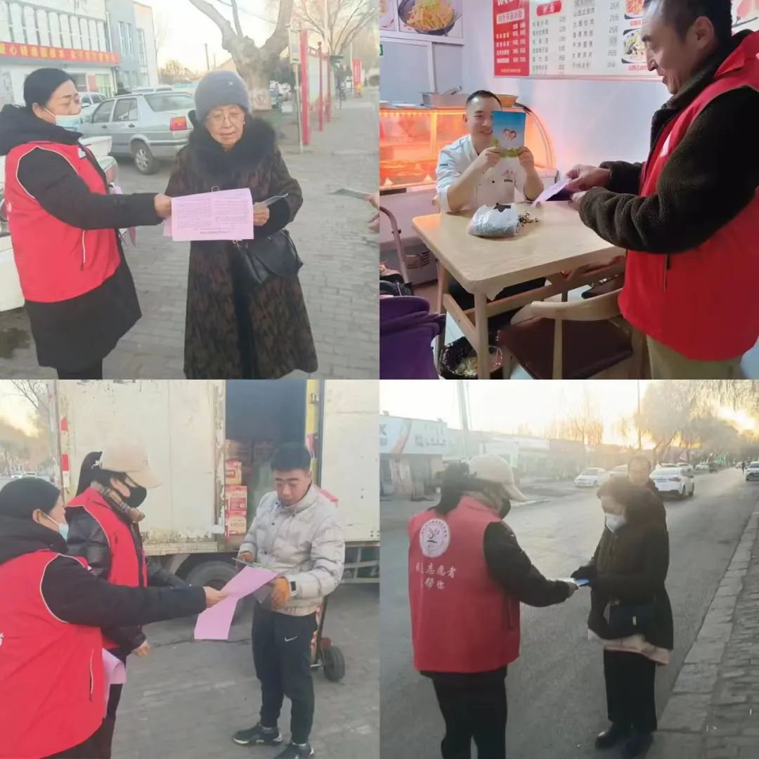

2023年“宪法宣传周”活动时间为12月1日至7日，社区设置了志愿者宪法知识宣传点，通过向辖区居民发放宣传资料、提供咨询服务等方式进行宣传，持续性开展宪法宣传工作。

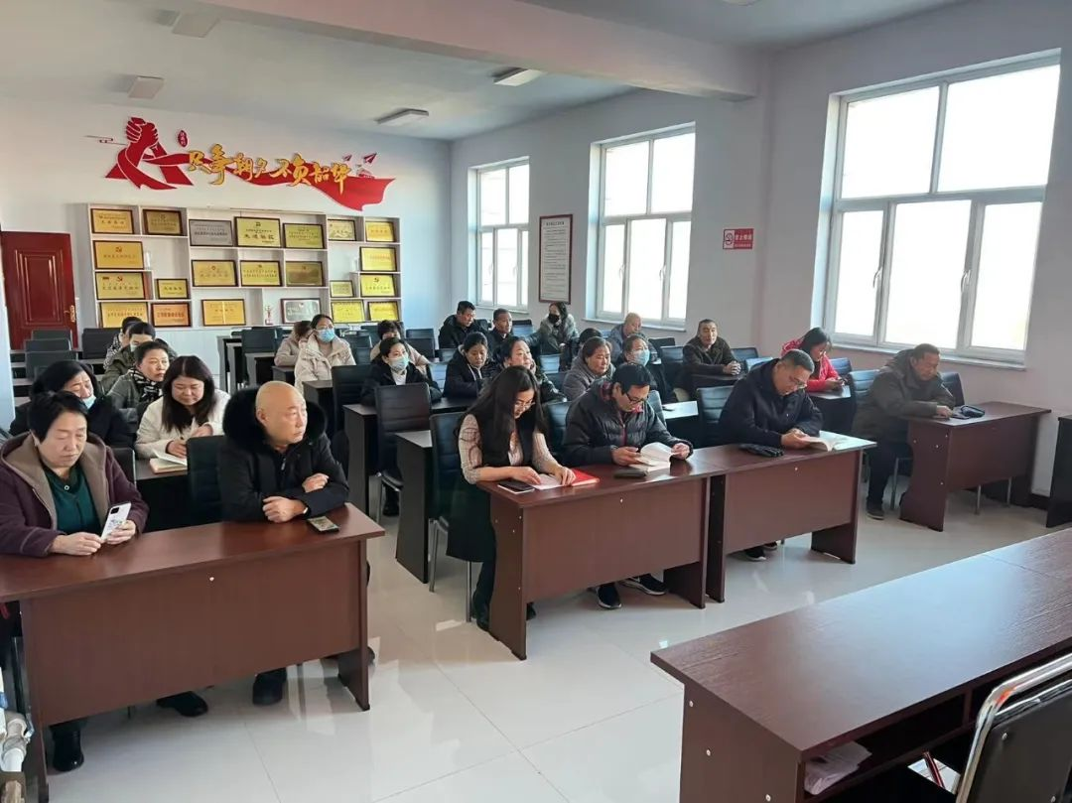

下一步，富康社区将持续开展普法活动，让法治理念点亮生活，深入民心，共建法治、平安、和谐的社区环境。